UNIVERSIDADE FEDERAL DO PARÁ
CENTRO DE CIÊNCIAS EXATAS E NATURAIS
CURSO DE BACHARELADO EM CIÊNCIAS DA COMPUTAÇÃO

SISTEMAS DISTRIBUÍDOS

JOGO DA VELHA USANDO O RMI

Marcos Romero
romero2@uol.com.br
Maurício Lacerda
piozaum@yahoo.com.br

Projeto JEDI - Jogos Eletrônicos Distribuídos e Inteligentes
www.geocities.com/progjogos

Introdução.
Para o desenvolvimento de um Sistema Distribuído foi escolhida a implementação do jogo da velha possibilitando dois jogadores se conectar e jogar através de uma rede. O jogo, escrito em Java, utiliza RMI para a comunicação entre os jogadores clientes. O seu desenvolvimento deu-se no ambiente Forte Community Edition.

Justificativa.
Durante o desenvolvimento desta aplicação distribuída procuramos focar na utilização do RMIRegistry como um servidor responsável por intermediar os clientes sem a necessidade de um programa servidor rodando. Desta forma, faz-se um jogo ponto-a-ponto, onde cada qual cuidaria por manter o estado conciso do jogo.
A comunicação é feita pela passagem de mensagens através de objetos, em detrimento da troca de comandos via sockets, onde são transferidas mensagens em Strings que devem ser tratadas pela outra ponta para a dedução da mensagem.

O Jogo.
O jogo é composto por duas classes públicas e uma interface. A interface Opponent define os métodos que serão acessados remotamente. A classe OpponentImpl faz a implementação das interfaces. A classe TicTacToeRMI define os métodos que conduzirão o jogo, bem como a interface do jogo com o usuário.

Opponent.java.
Este arquivo apenas define quais métodos serão acessados remotamente.

package tictactoe;

public interface Opponent extends java.rmi.Remote {
public void jogueiEm(int posicao, char mark)
throws java.rmi.RemoteException;
public void comece(int ID) throws java.rmi.RemoteException;
public void parceiroSaiu() throws java.rmi.RemoteException;
}

OpponentImpl.java.
Implementa os métodos declarados na interface Opponent. No seu construtor, é feito o registro de um RemoteObject no RMIRegistry. Caso haja algum jogador a espera de um adversário, é feita a troca de referências de objetos remotos e o jogo poderá ser iniciado.
O método jogueiEm avisa o outro jogador da sua jogada permitindo que o jogo prossiga e que o estado do jogo seja reajustado; o método comece avisa o jogador que esperava um oponente que o jogo já pode iniciar; e oponenteSaiu é enviado caso o jogo seja interrompido por algum jogador para que este não fique esperando sem que haja jogo, segurando objetos prejudiciais ao funcionamento do ambiente.
No construtor desta classe, o programa busca por um objeto X1 no registry. Caso não exista, significa que não há pessoas esperando pra jogar, então este se registra como X1. Caso X1 exista, ele procura por O1 que seria o parceiro de X1. Caso O1 não exista, ele se registra como O1 e notifica X1 do início do jogo. Se O1 existir, ele passa a procurar por X2, O2, X3,... repetindo o algorítimo. Logo, caso um objeto seja desregistrado e o outro permanecer, poderá haver distúrbios no andamento dos programas, fazendo-se necessário que sempre deixem de existir juntos.
Segue o código da classe:

package tictactoe;

import java.rmi.*;
import java.rmi.server.*;

public class OpponentImpl extends UnicastRemoteObject implements Opponent {
private TicTacToeRMI jogoRMI;

public OpponentImpl(TicTacToeRMI jogo) throws Exception {
Opponent enemy;
int gameID = 1;

if (System.getSecurityManager() == null) {
System.setSecurityManager(new RMISecurityManager());
}
do {
try {
enemy = (Opponent)Naming.lookup("//"+ TicTacToeRMI.rmiHost + "/X" + gameID);
} catch (NotBoundException xnb) {
try {
Naming.rebind("//" + TicTacToeRMI.rmiHost + "/X" + gameID, this);
jogo.setMark('X');
jogo.setTitle("X");
jogoRMI = jogo;
return;
} catch (Exception re) {
System.out.println("Exception: " + re.getMessage());
System.exit(0);
return;
}
} catch (Exception e) {
e.printStackTrace();
System.exit(0);
return;
}
try {
Naming.lookup("//" + TicTacToeRMI.rmiHost + "/O" + gameID);
} catch (NotBoundException onb) {
try {
Naming.rebind("//" + TicTacToeRMI.rmiHost + "/O" + gameID, this);
jogo.setMark('O');
enemy.comece(gameID);
jogo.setMyOpponent(enemy);
jogo.setTitle("O");
jogoRMI = jogo;
return;
} catch (Exception re) {
System.out.println("Exception: " + re.getMessage());
System.exit(0);
}
}
gameID ++;
} while (true);
}
public void jogueiEm(int posicao, char mark) throws RemoteException {
jogoRMI.oponenteJogou(posicao, mark);
}
public void comece(int ID) throws RemoteException {
try {
jogoRMI.setMyOpponent((Opponent)Naming.lookup("//"+
TicTacToeRMI.rmiHost +"/O" + ID));
jogoRMI.messageToUser("Outro jogador conectado. \nComece.\n");
jogoRMI.meuTurno();
} catch ( Exception e ) {
}
}
public void parceiroSaiu() throws java.rmi.RemoteException {
jogoRMI.unbindMyPlayer();
jogoRMI.messageToUser("Seu oponente saiu.\nVocê Venceu");
}
}

TicTacToeRMI.java.
Classe responsável pela interface com o jogador e pelas funções de jogo. Um JFrame com painéis em Layout de grid formam a tela principal. Um MouseListener implementa o clique em uma célula do jogo. Um WindowListener avisa o oponente caso o jogador abandone a partida.
Outras funções desta classe são responsáveis por validação de jogada, por checar se o jogo já acabou e quem venceu e por passar a vez ao oponente.

package tictactoe;

import javax.swing.*;
import java.rmi.*;
import java.rmi.server.*;
import java.awt.event.*;
import java.awt.*;

public class TicTacToeRMI extends JFrame {
private boolean myTurn = false;
private Square board[][], currentSquare;
private char myMark;
private Opponent myOpponent;
private OpponentImpl myPlayer;
private JPanel boardPanel;
private JTextArea text;
private int gameID;
public static final String rmiHost = "localhost";

public TicTacToeRMI() {
super("");
JPanel pane = new JPanel();
text = new JTextArea( 4, 14 );
text.setEditable(false);

boardPanel = new JPanel();
GridLayout layout = new GridLayout( 3, 3, 0, 0 );
boardPanel.setLayout( layout );

board = new Square[ 3 ][ 3 ];
// permission java.security.AllPermission;
for ( int row = 0; row < board.length; row++ ) {
for ( int col = 0; col < board[ row ].length; col++ ) {
board[ row ][ col ] = new Square( ' ', row * 3 + col );
board[row][col].addMouseListener(
new SquareListener(this,board[row][col]) );
boardPanel.add( board[ row ][ col ] );
}
}
pane.add(boardPanel, BorderLayout.CENTER);
pane.add(new JScrollPane(text), BorderLayout.SOUTH);
setContentPane(pane);
pack();
setDefaultCloseOperation(WindowConstants.EXIT_ON_CLOSE);

try {
myPlayer = new OpponentImpl(this);
} catch (Exception e) {
messageToUser("Erro ao registrar oponente\n");
}
setVisible(true);
}
public static void main(String[] args) {
TicTacToeRMI a = new TicTacToeRMI();
}

public boolean validMove( int loc, char mark ) {
if ( ! board[loc/3][loc%3].isOccupied() ) {
board[loc/3][loc%3].setMark( mark );
repaint();
return true;
}
else
return false;
}
public void sendClickedSquare( int loc ) {
if ( myTurn )
try {
if (validMove( loc, myMark ) ) {
myTurn = false;
myOpponent.jogueiEm(loc, myMark);
} else {
messageToUser("Movimento invalido\n");
}
if (gameOver()) {
myTurn = false;
try {
Naming.unbind("//"+ rmiHost +"/"+ myMark + gameID);
} catch (Exception e) {
}
}
}
catch ( Exception ie ) {
ie.printStackTrace();
}
}
public void oponenteJogou(int posicao, char mark) {
messageToUser("oponente jogou\n");
if (validMove(posicao, mark))
meuTurno();
if (gameOver()) {
myTurn = false;
unbindMyPlayer();
}
}
public void unbindMyPlayer() {
try {
Naming.unbind("//" + rmiHost + "/" + myMark + gameID);
} catch (Exception e) {
}
}
private boolean gameOver() {
char vencedor = ' ';
for (int i = 0; i < 3 ; i++)
if ((
(board[i][0].getMark() == board[i][1].getMark()) &&
(board[i][0].getMark() == board[i][2].getMark()) &&
(board[i][i].getMark() != ' ')
) || (
(board[0][i].getMark() == board[1][i].getMark()) &&
(board[0][i].getMark() == board[2][i].getMark()) &&
(board[i][i].getMark() != ' '))
) {
vencedor = board[i][i].getMark();
}
if ((
(board[1][1].getMark() == board[0][0].getMark()) &&
(board[1][1].getMark() == board[2][2].getMark()) &&
(board[1][1].getMark() != ' ')
) || (
(board[1][1].getMark() == board[0][2].getMark()) &&
(board[1][1].getMark() == board[2][0].getMark()) &&
(board[1][1].getMark() != ' '))
) {
vencedor = board[1][1].getMark();
}
if (vencedor == myMark) {
messageToUser("Voce venceu.\n");
return true;
}
if (vencedor == ' ') {
boolean galou = true;
for (int i = 0; i<9; i++) {
if (board[i/3][i%3].getMark() == ' ')
galou = false;
}
if (galou) {
messageToUser("Fim do jogo. Empate\n");
return true;
} else {
return false;
}
} else {
messageToUser("Voce perdeu.\n");
return true;
}
}

public void meuTurno() { myTurn = true; }
public void setMark(char c) { myMark = c; }
public char getMark() { return myMark; }
public void setMyOpponent(Opponent opp) { myOpponent = opp; }
public Opponent getMyOpponent() { return myOpponent; }
public void setCurrentSquare( Square s ) { currentSquare = s; }
public void setGameID( int id ) { gameID = id; }
public OpponentImpl getMyPlayer() { return myPlayer; }
public void messageToUser(String s) {
text.append(s);
text.setCaretPosition( text.getText().length() );
}
}

class TicTacToeListener extends WindowAdapter {
private TicTacToeRMI jogoRMI;
public TicTacToeListener(TicTacToeRMI t) {
jogoRMI = t;
}
public void windowClosed(WindowEvent e) {
try {
jogoRMI.getMyOpponent().parceiroSaiu();
} catch (java.rmi.RemoteException re) {
}
}
}

class Square extends JPanel {
private char mark;
private int location;
public Square( char m, int loc) {
mark = m;
location = loc;
setSize( 50, 50 );

setVisible(true);
}
public boolean isOccupied() {
return ( mark == 'X' || mark == 'O' );
}
public Dimension getPreferredSize() {
return ( new Dimension( 50, 50 ) );
}
public void setMark( char c ) { mark = c; }
public char getMark() { return mark; }
public int getSquareLocation() { return location; }
public void paintComponent( Graphics g ) {
super.paintComponent( g );
g.drawRect( 0, 0, 49, 49 );
g.setFont(new Font("Times New Roman", Font.BOLD, 14));
g.drawString( "" + mark , 21, 30 );
}
}

class SquareListener extends MouseAdapter {
private TicTacToeRMI frame;
private Square square;
public SquareListener( TicTacToeRMI t, Square s ) {
frame = t;
square = s;
}
public void mouseReleased( MouseEvent e ) {
frame.setCurrentSquare( square );
frame.sendClickedSquare( square.getSquareLocation() );
}
}

Problemas/Dificuldades.
Após a conclusão do desenvolvimento e do fim de todos os testes feitos localmente, achamos por bem testar pela internet, que seria o foco da aplicação, até mesmo para aproveitar a aplicação para um momento de diversão. Após a persistência de erros, detectamos que um dos erros era persistente. Atravéz de pesquisas em páginas da internet pela mensagem de erro “Exception: RemoteException ocurred in server thread; nested exception is: java.rmi.AccessException: Registry.Registry.rebind disallowed; origin/<IP> is non-local host”, descobrimos que o RMIRegistry possui uma limitação. Por uma questão de segurança, o RMIRegistry só aceita rebinds se a requisição partir do host local.
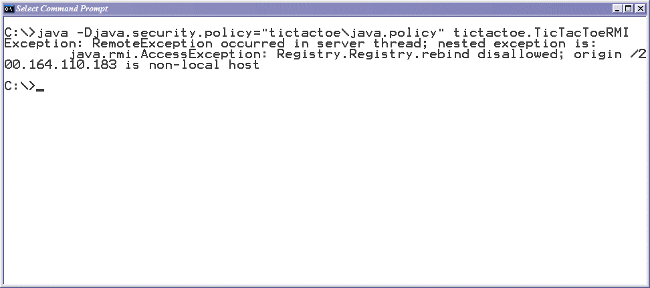
Mesmo que seja feito um esquema firme de segurança de rede, não é possível configurar o RMIRegistry para aceitar rebinds. No caso de uma rede interna “segura” ou de permitir binds/rebinds apenas de alguns Ips restritos, deveriamos reescrever um RMIRegistry sem essa limitação ou fazer uma thread não-RMI para passar o rebind() para ser executado localmente na máquina rodando o serviço.

Imagens do jogo.

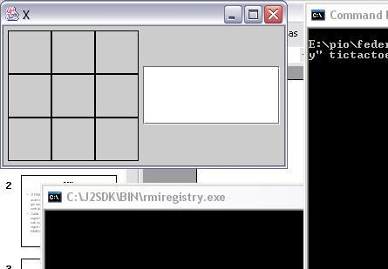

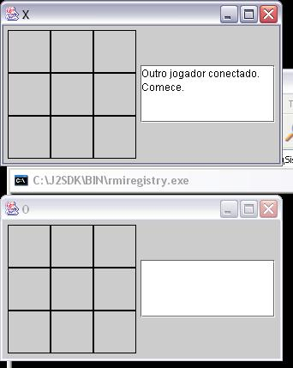
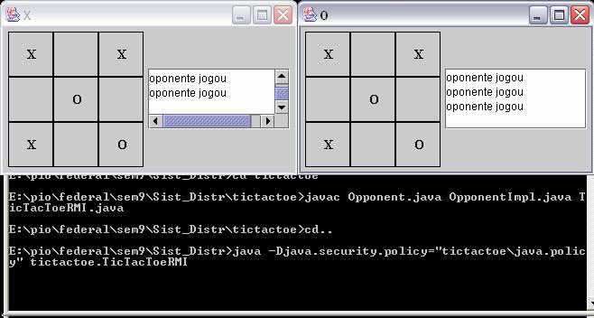

BIBLIOGRAFIA
- H. Deitel, P. Deitel, Java 2: Como Programar. Bookman.
- A Quick Question about the RMI Registry . http://www.wgrosso.com/Articles/Java_RMI/AQuickQuestionabouttheReg.html. Último acesso em 02/09/2003.
- The Source for the Java Technology. http://java.sun.com. Último acesso em 02/09/2003.

